Small Net Pyramid
Middle Net Pyramid
Big Net Pyramid
to atrakcyjne i przyciągające wzrok urządzenia do wspinaczki oparte na połączeniu dwóch ruchomych drewnianych słupów i solidnych, zbrojonych stalą w poliamidowej otulinie lin. Znane są różne sposoby wspinania się na tego typu urządzenia, ale nasza konstrukcja jest inna, bo nie dość, że nie jest statyczna, to jeszcze rozbudowana o ciekawe dodatki. Każdy użytkownik, niezależnie od wieku, znajdzie swój ulubiony sposób korzystania z urządzeń.
Dzieci mogą wspinać się tak wysoko, jak pozwalają im umiejętności i odwaga, a kiedy nie czują się pewnie mogą się zatrzymać i odpocząć na jednej z drewnianych kładek będących częścią zestawu (wyposażenie opcjonalne).
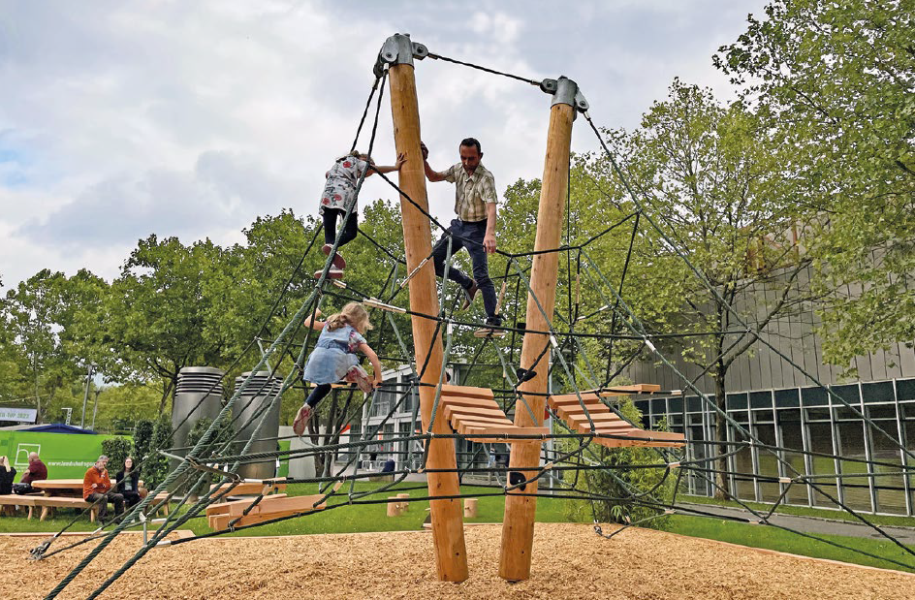
Maksymalna wysokość swobodnego upadku ≤ 3m - konieczne jest zastosowanie zgodnej z normą PN EN 1176 amortyzującej nawierzchni .
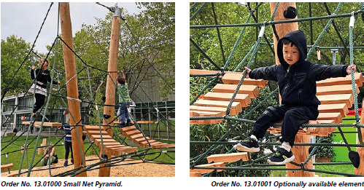
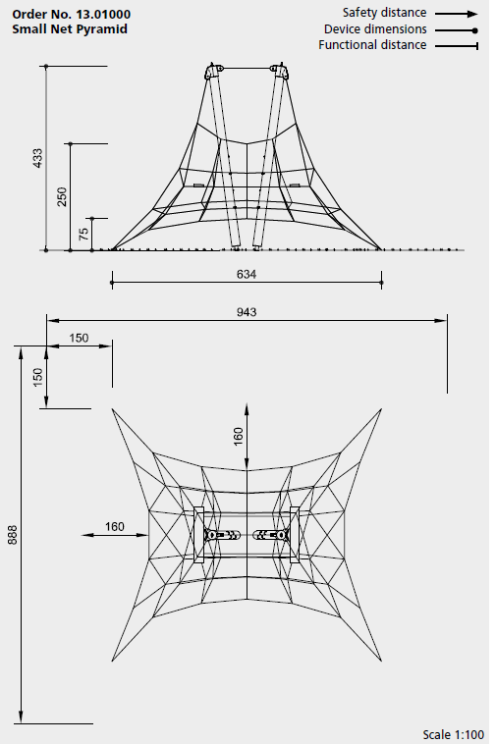  Przykładowe wymiary najmniejszego urządzenia z serii:  Small Net Pyramid nr kat. 13.01000  Richter Spielgeraete rope - Liny typu “Hercules “ 6-wiązkowe, o grubości 20mm, poliamidowe zbrojone stalą w otulinie. Liny dostępne wyłącznie w kolorze zielonym  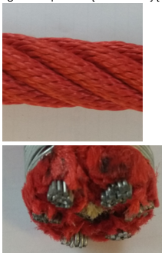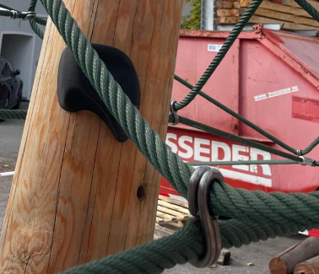  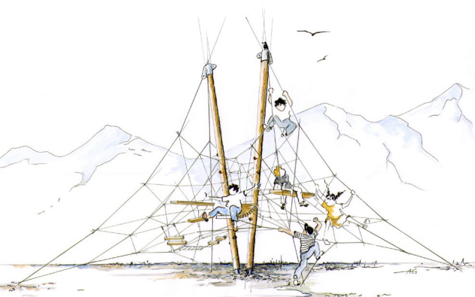 |  | Modrzew alpejski pozyskiwany w austriackich lasach położonych na wysokości pow. 800 m. Drewno poddane ośmiu etapowemu procesowi selekcji. Dzięki odpowiedniej obróbce zminimalizowane zostało ryzyko pęknięć (brak rdzenia w elementach szczególnie narażonych na pękanie)
Drewniane słupy (średnica 20 cm) wykorzystane do produkcji urządzenia zostały ręcznie okorowane, dzięki czemu wzmocnione są z naturalna struktura i kształt drewna są dobrze widoczne.
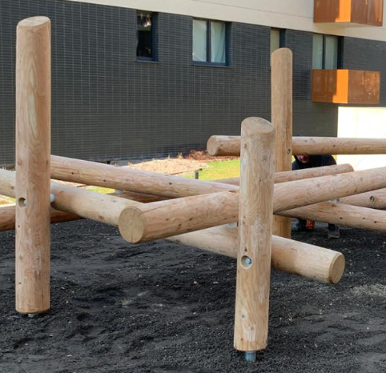

Kotwy
elementy kotwiące w postaci grubościennych rur wpuszczanych głęboko w belki wykonanych ze stali ocynkowanej ogniowo.
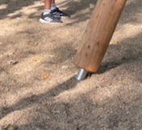
 |  | Gładkie aluminiowe zaciski z atestem PN 1176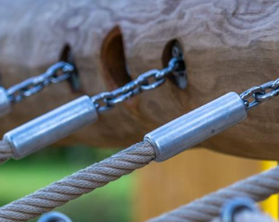
 |  | Zaciski typu S wykonane z prętów ze stali kwasoodpornej o średnicy 8.1 mm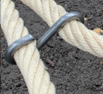
Rzeczywiste wymiary urządzenia mogą się nieznacznie różnić od podanych w niniejszej karcie katalogowej!

Wymiary | Wymiary |  | Wymiary
13.01000 Small Net Pyramid  Wysokość 4.40 m  Długość 6.40 m  Szerokość 6.40 m  Waga: około 500 kg  Wymiar strefy bezpiecznej 9.5 x 8.9 m | 13.02000 Middle Net Pyramid  Wysokość 5.30 m  Długość 7.70 m  Szerokość 7.70 m  Waga: około 600 kg  Wymiar strefy bezpiecznej 10.9 x 10.4 m |  | 13.03000 Big Net Pyramid  Wysokość 6.30 m  Długość 8.80 m  Szerokość 8.80 m  Waga: około 750 kg  Wymiar strefy bezpiecznej 12.4 x 11.9 m
Fundamenty | Fundamenty |  | Fundamenty
13.01000  1 szt. 100 x 100 x 70 cm  4 szt. 100 x 1.40 x 70 cm  głębokość wykopu 110 cm | 13.02000  1 szt. 100 x 100 x 70 cm  4 szt. 100 x 150 x 70 cm  głębokość wykopu 110 cm |  | 13.03000  1 szt. 120 x 120 x 80 cm  4 szt. 120 x 180 x 80 cm  głębokość wykopu 120 cm

